CURSO: 5º BÁSICO

JEFATURA
Libreta comunicaciones 82 páginas proarte

MATEMÁTICAS
2 cuadernos de 100 Hojas cuadriculados forrados
1 regla 30 cm. y huincha para medir.
Escuadra y transportador.

CIENCIAS NATURALES
1 cuaderno 100 H cuadro grande con forro
Lápices de colores.

LENGUAJE
1 cuaderno de caligrafía (líneas)
1 cuaderno de líneas 100 hojas con forro
1 diccionario de sinónimos y antónimos
1 diccionario de español

TEXTOS DE LECTURA COMPLEMENTARIAS:
1. Frin (marzo) Luis María Pescetti.
2. El Principito (abril) Antoine de Saint Exúpery.
3. El gigante bonachón (mayo) Roald Dahl.
4. La maravillosa medicina de Jorge. (junio) Roald Dahl.
5. Asesinato en el Candian express (agosto) Eric Wilson.
6. Querido fantasma. (septiembre) Jacqueline Balcells y Ana María Güiraldes.
7. El Chupacabras de Pirque. (octubre)
8. La historia de una gaviota y el gato que le enseño a volar. (noviembre) Luis Sepúlveda.

HISTORIA Y SOCIALES
1 cuaderno 100 hojas cuadro grande con forro azul
1 atlas geográfico de Chile y el mundo
Papel diamante (1 pliego o 10 hojas de oficio)
1 caja lápices de colores
Regla de 20 cm.
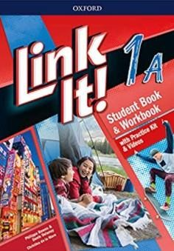
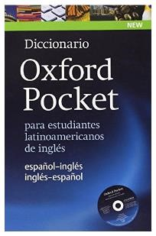
1 block de papel cuadriculado.

INGLÉS
1 cuadernos college 100 H. cuadro grande con forro naranjo
1 carpeta naranja
TEXTOS DE ESTUDIO
Link it! 1A
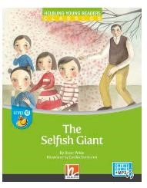
(Editorial Oxford)
Diccionario Oxford
Pocket
READERS (PLAN LECTOR): The selfish giant (A1 movers)
(Ed. Helbling)

*Todos los textos de estudio pueden ser encontrados en Librería PMJ
Books (ex Libreria Inglesa) ubicada en Herta Fuchslocher #1296,
Osorno, en librerias BOOK&BITS o en www.booksandbits.cl
*Los readers pueden ser comprados en Librería PMJ Books (ex Libreria
Inglesa) ubicada en Herta Fuchslocher #1296, Osorno,

ARTES VISUALES
1 croquera mediana
1 block de dibujo mediano (1/8)
1 pegamento en barra grande
1 lápiz grafito número 4H.
1 lápiz grafito número HB. - 1 lápiz grafito número 2B
1 lápiz grafito 8B
2 gomas y tijera de buena calidad.
1 caja de acrílicos 12 colores.
1 mezclador (para seis colores)
1 Vaso plástico, paño.
1 delantal/ camisa vieja/ o delantal de cocina.
Set de pinceles espatulados.

ARTES MUSICALES
1 cuaderno cuaderno cuadriculado 100 hojas

EDUCACION TECNOLÓGICA
1 croquera mediana.
3 lápices grafitos y 2 gomas.
1 Pendrive

EDUCACION FÍSICA
Buzo completo del colegio - zapatillas
Polera gris de educación física del colegio.
Short gris (Institucional) - Calza gris (Institucional)
Útiles de aseo personal

ÉTICA Y MORAL
1 cuaderno 100 hojas college cuadro grande con forro celeste

EL ESTUCHE DEBERÁ CONTENER DURANTE TODO EL AÑO LOS SIGUIENTES ÚTILES
1 lápiz pasta azul y otro rojo
1 regla de 20 cm - 1 goma grande - 1 tijera punta roma
1 pegamento en barra chico - 1 sacapuntas
1 destacador
1 corrector

OBSERVACIÓN: El modelo de uniforme para 2023 está publicado en la página web del colegio. (www.blaspascal.cl).
Todos los materiales deben venir marcado de casa

